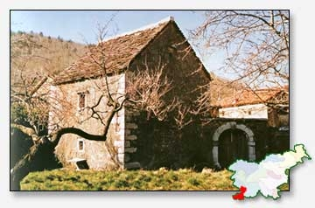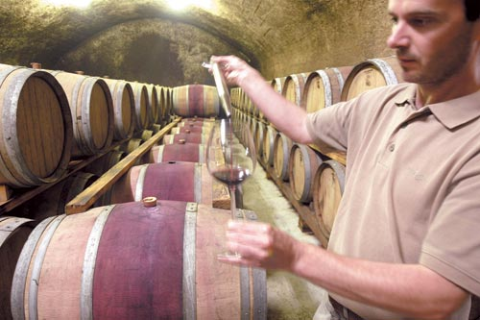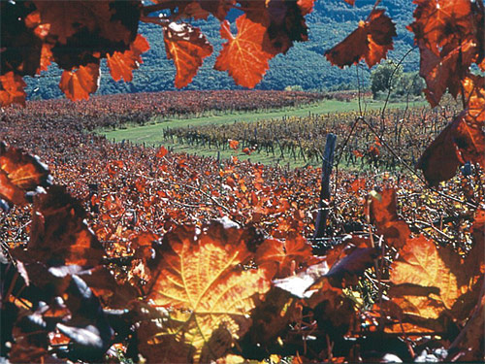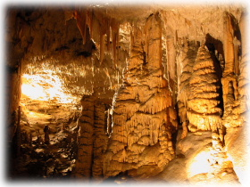

**REFERAT**

**PRI**

**POUKU GEOGRAFIJE**

**KAZALO**

UVOD 3

KULTURNA DEDIŠČINA 3

Arhitektura 3

Gradovi in cerkve 5

Šege in navade 6

Kraška kuhinja 6

NARAVNA DEDIŠČINA 7

Kraške jame 7

Sežanski botanični park 8

Lipicanci 8

TURISTIČNA PONUDBA 9

Izleti 9

Prireditve 9

Galerije in muzeji 9

LITERATURA IN VIRI 11

Literatura 11

Viri 11

# UVOD

Kras je apnenčasta planota na JZ delu Slovenije med Tržaškim zalivom, Vipavsko dolino, Brkini, reko Pivko in slovensko Istro. Zaznamuje ga prehodna lega med celinskim podnebjem osrednje Slovenije in milim submediteranskim podnebjem Severnega Jadrana.

Kras, ki s svojimi zanimivimi in edinstvenimi značilnostmi kraškega sveta vabi vse ljubitelje naravnih in kulturnih lepot, slovi po podzemskih jamah, lipicanskih konjih, številnih domačih dobrotah in prijaznih domačinih.

Večina si pod besedo Kras predstavlja le teran, pršut in burjo, vendar pa Kras ponuja mnogo več; enkratna doživetja ob spoznavanju naravnih vrednot in kulturne dediščine ob sprehodih po podzemnem svetu številnih kraških jam, med številnimi vrtačami in zapuščenimi kali ter spoznavanje starih naselij z ohranjenimi, za Kras značilnimi, kamnitimi hišami in gostoljubjem tamkajšnjih ljudi.

Obisk Krasa je primeren v vsakem letnem času, najlepši pa je jeseni, ko je kraška planota zavita v pisane liste vinske trte in v ognjeno rdečo barvo ruja.

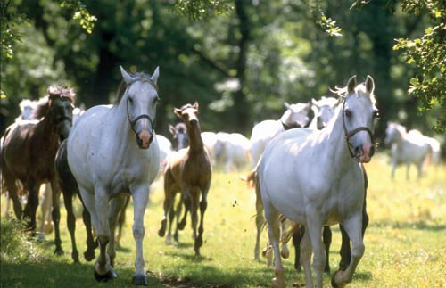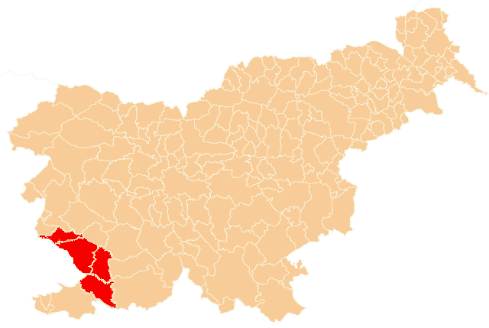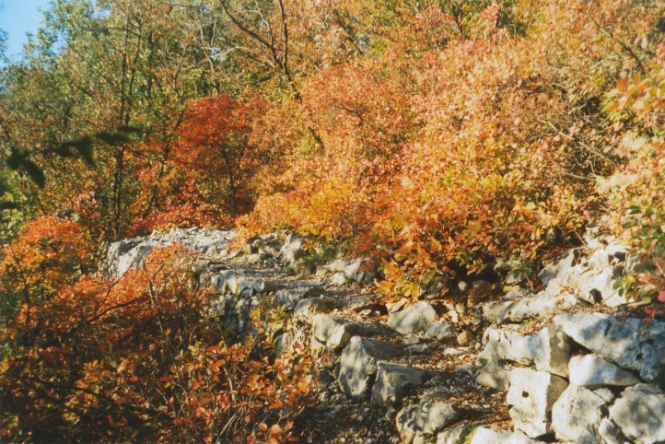

**Slika 3: Doberdobski kras**

**Slika 2 : Obseg Krasa**

**Slika 1 : Lipicanci v diru**

# KULTURNA DEDIŠČINA

Naši predniki so včasih živeli veliko bolj v sožitju z naravnim okoljem kot danes in vse dobrine, ki jih je ponujala narava, s pridom izkoristili. Prav zato je kamenje, ki ga na Krasu ne primanjkuje, vtisnilo močan pečat tukajšnjemu življenju. Pri oblikovanju edinstvene kraške kulture pa so svoj del prispevale še družbenopolitične spremembe, stiki z drugimi kulturami in odzovi modnih dogajanj in popularnosti.

## Arhitektura

Kraška naselja so navado nastajala na nerodovitnih zemljiščih na razgledni višini nad polji ali na bolj položnih predelih in blizu rodovitnega območja.

Značilne so odročne strnjene, gručaste vasice, postavljene v zavetju cerkve, ulice se vijejo v obliki nerazrešljivega labirinta in so obrnjene tako, da omilijo sunke burje. Vsaka vas pa je imela tudi vaški »plac« ali trg z dominantno cerkvijo, lipo in vaškim vodnjakom, kjer so se v poletnih mesecih zbirali vaščani.

V 19. stoletju, ko so si Kraševci ekonomsko opomogli, so jedra naselij dobila podobo kot jo imajo danes. Zasluženi denar so vlagali v obnovo domačij, ki so se počasi razvijale v stavbe s specifično kraško arhitekturo.

Večina domačij ima zaprto obliko, na katero so vplivali predvsem klimatski, obrambni in psihološki dejavniki. Vhod v domačijo vodi skozi portal, ki je sestavljen iz »kolone« – oboka, v katerega so ponavadi vklesani ime lastnika, verski simboli in rože, ter iz »portona« – vrat, na notranje dvorišče, obdano z visokim kamnitim zidom, ki je predstavljalo glavni prostor domačije. Večje in bogatejše kot je bilo dvorišče, premožnejša in pomembnejša je bila domačija in njeni domači.

**Slika 4 : Štanjel**

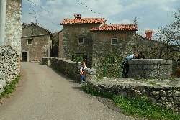

Vsaka bogata domačija je »morala« imeti svoj vodnjak – »štirno«, katerega gradnja je bila zelo zahtevna in draga. Zgornji del vodnjaka – »šapa«, ki je bil izklesan iz enega ali več kosov kamna, je bil okras dvorišču ter vedno obrnjen proti kuhinjskem vhodu. V notranjosti kuhinje pa je bilo odprto ognjišče, osrednji del domačije.

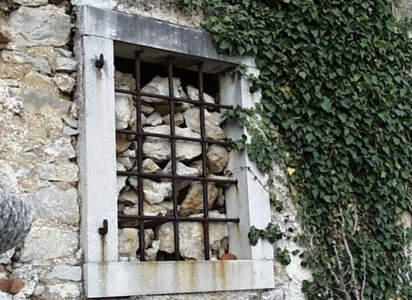

Zaradi burje, mraza in poletne vročine so bila za kraško hišo značilna majhna okna, ki so imela v sredini vzidani železni križ, predvsem zaradi varnosti in lažjega prenašanja kamnite stene, okvirja – »jerta« nad oknom.

Strehe hiš pa so pokrite s kamnitimi ploščami in na vrhu se dvigajo tipični robustni dimniki

**Slika 5 : Okno**

Poleg hiš zaprtega tipa so za Kras značilne tudi vrstne hiše, ki tvorijo podobo mestnih ulic brez značilnih zaprtih dvorišč, vendar pa so le te še vedno ohranile klasično arhitekturno zapoved.

Klasična podoba strnjenih naselij se je močno spremenila po drugi svetovni vojni, ko je večina novih gradenj posnemala mestne zgradbe in vile, pri obnovi starih poškodovanih hiš pa na žalost niso upoštevali osnovnih tipološki kriterijev. Na območju zavarovanega parka Škocjanske jame pa se še nahajajo naselja s najbolj tipično kraško arhitekturo Škocjan, Betanja in Matavun.

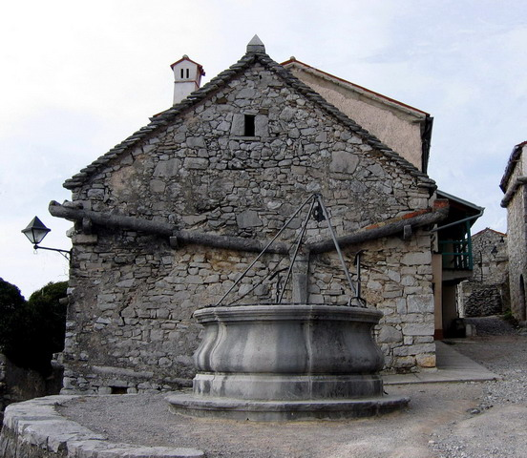

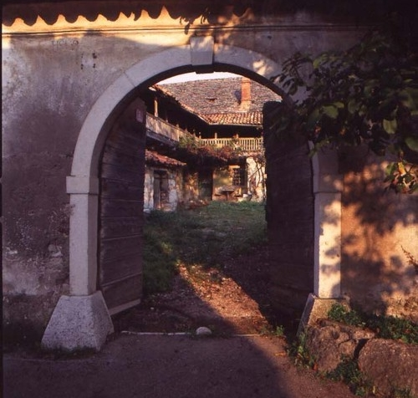

**Slika 8: Vhod**

**Slika 7: Kraška hiša**

**Slika 6: Vodnjak**

## Gradovi in cerkve

Grad Štanjel

Grad je zasnovan kot palača in sodi med najodličnejše primere fevdalne arhitekture 17. stoletja na Primorskem. Stoji na starejših srednjeveških grajskih osnovah, ki so bile vključene v razširjeno grajsko zasnovo. Med leti 1920 in 1935 je grad preurejal arhitekt Maks Fabiani, sicer doma čin iz bližnjega Kobdilja. Po njegovi zamisli je postal večnamenski objekt s sedežem občine Štanjel in z drugimi javnimi službami. Grad je skupaj z župnijsko cerkvijo sv. Danijela, v osnovi še gotsko in kasneje barokizirano, in z osrednjim vaškim trgom sestavni del naselbinskega jedra Štanjela.

**Slika 8: Grad Štanjel**

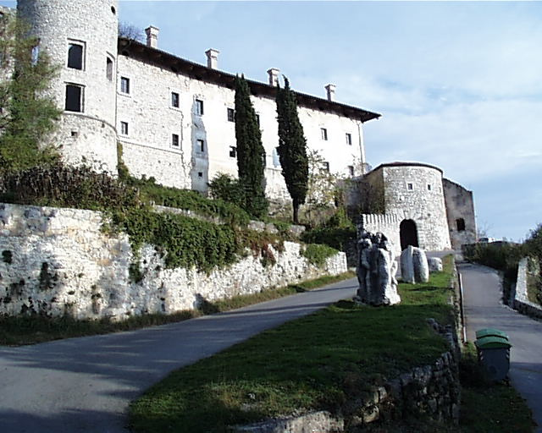

Devinski grad

Devinski grad je postavila rodbina Wallsee okrog leta 1363 in je bil sedež devinskega gospostva, ki je takrat segalo od Vipavske doline mimo Krasa in Notranjske do Reke. V gradu, ki je za obiskovalce odprt od marca do novembra, je nešteto umetnin in dragocenosti iz preteklih časov. Grad je gostil v preteklosti pomembne in zanimive goste, kot so Rainer Maria Rilke, Johann Strauss, Franz Lizts, Mark Twain,...Prava zanimivost tega gradu pa je tudi to, da v njem živijo lastniki, plemiška družina Torre e Tasso.

**Slika 9: Devinski gad**

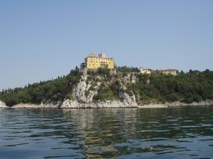

Cerkev Sv. Danijela

Župnijska cerkev Sv.Danijela v Štanjelu je eden ključnih spomenikov gotske arhitekture na Krasu. Značilne gotske prvine imata dva gotska vhoda in zazidana okna ter gotsko zašiljen lok v notranjosti. Svojo baročno podobo je cerkev dobila v 17. in 18. stoletju, ko so ji prizidali tudi zvonik, i je sedaj simbol Štanjela.

Cerkev Sv. Tilna

Cerkev, ki leži v središču vasi Briteh, spada med najpomembnejše spomenike sakralne arhitekture na Slovenskem. Edinstvena je predvsem zaradi osmerokotne oblike cerkvene ladje iz leta 1576, ki jo pokriva strešna konstrukcija dežnikaste oblike, sloneča na enem samem (nekdaj lesenem) stebru.

## 

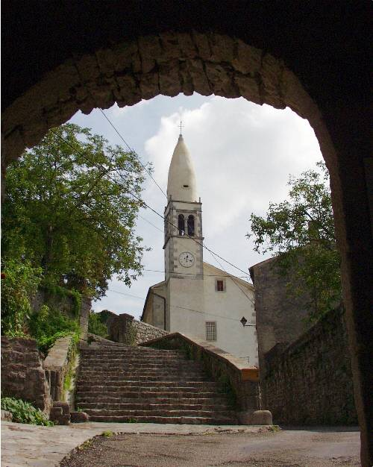

**Slika 11: Cerkev Sv. Tilna –**

**strešna konstrukcija**

**Slika 10: Cerkev Sv.**

**Danijela**

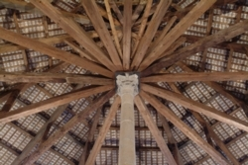

## Šege in navade

Šege in navade nam ob različnih tradicionalnih praznikih, ki so na Krasu tako kot drugod po Sloveniji po večini povezanih s krščansko religijo, kažejo poleg same pripadnosti k veri tudi človekovo povezanost z naravo.

Včasih je bilo najpomembnejše skupno vaško veseljačenje ob godu cerkvenega vaškega zavetnika in takrat je bilo v vasi najbolj živahno, včasih je potekal tudi tržni sejem. Ta praznični dan se je ponavadi začel s sveto mašo in procesijo po vasi, po maši so ljudje odšli po domovih na obilnejše kosilo, ki so ga pripravile gospodinje, popoldne pa je bil vaški ples, ki pa so ga cerkvene oblati velikokrat prepovedale. Danes se je to praznovanje v večini župnijskih cerkva ohranilo, vendar v skromnejši obliki in brez sejmov. Se pa po nekaterih vaseh tržno življenje ponovno obuja. V Štanjelu vsako tretjo nedeljo v mesecu poteka tržnica starin ter domače in umetne obrti, ki jo pripravijo na štanjelskem gradu.

**Slika 11: Tržnica**

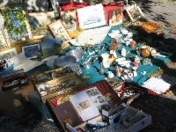

Eden izmed pomembnejših vaških praznovanj na Krasu je tudi pustovanje, ko mlajše in starejše maškare pripravijo pustne obhode po vaseh.

Zanimiva šega se odvija tudi dan pred poroko mladoporočencev, ko na svojih domovih pripravita večjo zabavo, mladi pa mladoporočencu za pomemben mejnik v njegovem življenju naredijo ''kaluno'', kar pomeni, da z brinjevimi vejami in rožami okrasijo vhod v domačijo. Včasih so na ''kalune'' zahajali le mladi vaščani, danes pa so postale prave vaške veselice, kjer se srečajo prijatelji, krajani in gostje iz drugih vasi.   
Vse praznične dneve spremljajo tipične in značilne kraške dobrote.

## Kraška kuhinja

Kraška kulinarika odraža prepletenost kulturno-zgodovinskih vplivov z naravnim okoljem. Domače gospodinje so skozi čas ustvarile odlično sožitje med kulinaričnimi novostmi in domačimi jedmi. Mediteranski vplivi pa so kraško kuhinjo še bolj obogatili z raznimi dišavami, zelišči in zelenjavo.   
Posebnost kraške kuhinje predstavljajo jedi pripravljene s teranom, kot sta teranov toč (na olju popražen pršut, prelit s teranom), teranove supe (rezine starega kruha, namočene v mleku in jajcu, ocvrte in polite s teranom) ter razne zeliščne frtalje, pripravljene iz koromača, mete, melise in drugih zelišč. Tipična kraška jed je jota, to je mineštra iz zelja, repe ali ohrovta. Znani so krompirjevi cmoki s češpo. Na kraški mizi je bila pogosto tudi ajdova in koruzna polenta.   
Značilno kraško kuhinjo lahko danes okusite v številnih kraških gostilnah in na turističnih kmetijah, kjer vam ponekod nudijo tudi sobe v kmečkem okolju in neposrednem stiku s kraškim načinom življenja. Krajevno gastronomsko posebnost pa predstavljajo osmice, kjer domači kmetje gostom enkrat ali dvakrat letno na svojem domu ponujajo domače vino in hrano: kraški pršut, kuhane klobase s kislim zeljem, pečenko s praženim krompirjem, joto in kuhane štruklje.   
Osmičarstvo ima na Primorskem že dolgo tradicijo, vse od kar je Marija Terezija s posebnim odlokom dovolila kmetom prodajo neobdavčenega vina preteklega leta. Ta način prodaje se je obdržal tudi v času italijanske oblasti in se na Tržaškem Krasu nepretrgoma nadaljuje vse do danes. V Sloveniji se je dejavnost v času Jugoslavije prekinila, zdaj pa se spet ponovno uveljavlja. A se današnje osmice močno razlikujejo od nekdanjih, namreč včasih so na pridelovalčevem domu prodajali le vino in ne hrane, kvečjemu le domača kuhana jajca in domač kruh, ki so ga gostitelji močili v kozarec terana.

**Slika 13: Kraški pršut**

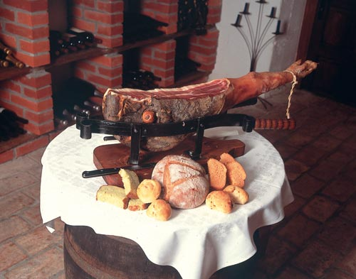

**Slika 12: Teranov toč**

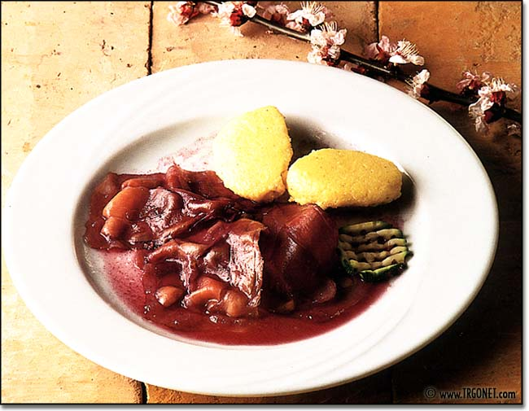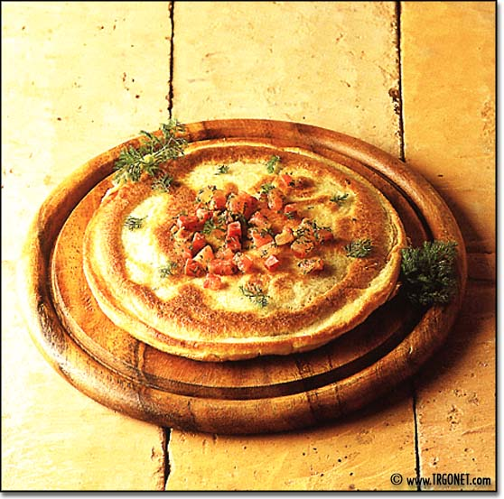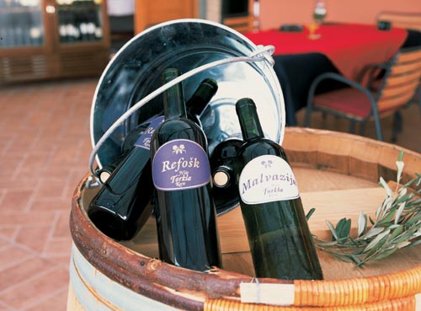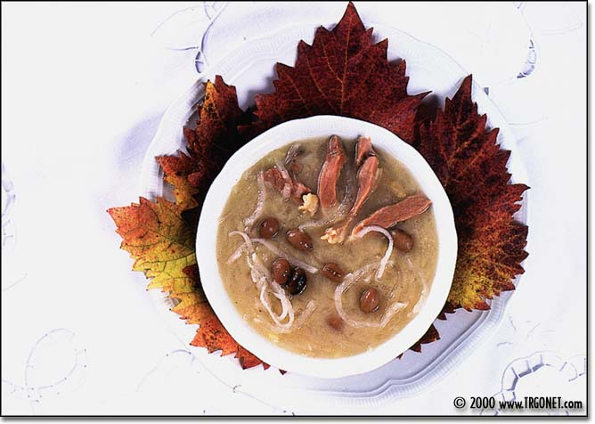

**Slika 15: Teran**

**Slika 14: Teranova supa**

**Slika 16: Jota**

# NARAVNA DEDIŠČINA

Kras zaznamujejo površinski in podzemni naravni pojavi, izjemna biotska pestrost in značilna kraška krajina, ki vsako leto privabi na tisoče turistov.

## Kraške jame

Jame so brez dvoma najbolj zanimiv in atraktiven pojav na krasu. Najbolj obiskana in po mnenju nekaterih tudi najlepša jama, je Postojnska jama, skozi katero teče reka Pivka. Jamo sestavlja več dvoran, ki jih krasijo mogočni kapniški stebri in koničasti kapniki. Pri izgradnji turistične poti, katero predstavlja tudi jamska železnica, pa so naleteli na kosti jamskega medveda, jamske hijene, pragoveda, jelena in drugih že davno izumrlih živali. Jama pa ni znana samo po svoji lepoti, temveč tudi po človeški ribici, ki je endemit dinarskega kraškega podzemlja, edini jamski vretenčar v Evropi in hkrati največja jamska žival na svetu.

**Slika 17: Postojnska jama**



Največji in najbolj znan naravni pojav na območju klasičnega krasa predstavljajo Škocjanske jame, ki so skupaj s parkom Škocjanske jame, zaradi svoje edinstvene in naravne kulturne dediščine, vpisane v seznam svetovne dediščine pri UNESCO. Škocjanske jame imajo izjemno razvejan sistem jamskih rovov, ki jih je ustvarila Reka, ki daje celotnemu spletu poseben pečat.

Reka Reka je na Krasu oblikovala enkraten jamski sistem, h kateremu sodi tudi Divaška jama, katere največje bogastvo je ti. zakladnica z mnogimi belo-rdečimi zavesami ter velikimi kristali.

Med prvo svetovno vojno je bilo veliko kraških jam preurejenih v zaklonišče za vojake in ena takih je tudi Grofova jama, ki se nahaja nad Dolnjo. Brestovico pod vrhom Grmade. To je fosilna jama, ki ima kar pet vhodov.

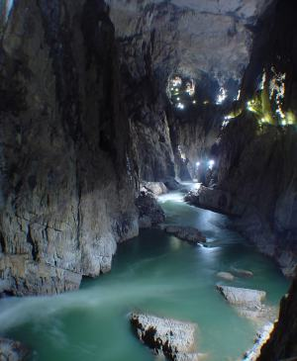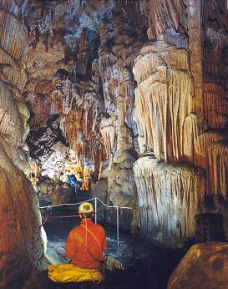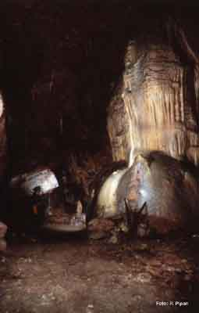

**Slika 20: Grofova jama**

**Slika 18: Škocjanske**

**jame**

**Slika 19: Divaška jama**

## Sežanski botanični park

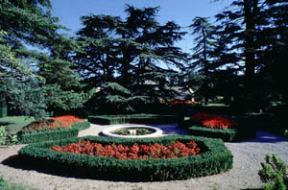

Park predstavlja bogato botanično naravno dediščino, ki jo je začel mornar Scaramanga, ki je bil ljubitelj botanike. Vsakič, ko je prišel iz potovanja je s seboj prinesel različna semena in rastline ter jih zasadil na vrtu pred vilo. Večina sort je še danes ohranjenih in skupaj tvorijo prekrasen botanični park.

**Slika 21: Park**

## Lipicanci

Lipicanski konj spada med najstarejše kulturne pasme konj na svetu in je avtohton kraški konj, vzrejen v Lipici. Lipicance z vso pravico imenujemo za slovensko pasmo, vendar pa si jo lastijo tudi drugi. Osnovo za to pasmo so dali domači kraški, španski, napolitanski in arabski konji. Lipicanci so znani po svoji beli oz. sivi barvi, vendar pa so lahko tudi druge barve kot npr. vranje črni, rjavosivi, temnorjavi,... Ob skotitvi pa je vsak Lipicanec najprej temen in šele po treh, štirih ali celo desetih letih dosežejo belino. Lipicance si lahko ogledamo v kobilarni Lipica ti. »zelena oaza sredi kamnitega krasa«, kjer imajo vsako leto teden kobilarne Lipica, ko se v kobilarni odvijajo različne predstave in vodeni ogledi. Lipicanci pa tudi sestavljajo konjeniško enoto Slovenske vojske, ki je najmanjša in najmlajša enota v Slovenski vojski.

**Slika 21: Lipicanci**

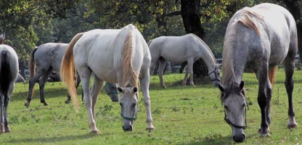

# TURISTIČNA PONUDBA

## Izleti

Kras ponuja ogromno možnosti za odlične eno-, dvo- ali večdnevne izlete. Lahko se odpravimo na vodene in organizirane kolesarske ture, ki nas popeljejo po različnih majhnih vaseh, do katerih z avtom nimamo dostopa, in po prelepi kraški pokrajini (Komen – Brestovica, Gorjansko – Pliskovica, Kobjeglava – Raša,...).

Če nismo ravno najbolj športni tip, pa je na Krasu veliko zanimivih učnih poti, ki nam razkrijejo naravne in kulturne dediščine Krasa (mestna učna pot po Sežani, učna pot v parku Škocjanske jame, učna pot Pliska,...).

Še vedno pa se lahko odpravimo le na kratek sprehod po vinogradih in čudoviti kraški pokrajini, tudi obisk starih domačij zna biti zelo zanimiv, saj so domačini zelo prijazni ter gostoljubni in nam z veseljem razkažejo svoj dom in postrežejo s domačim pršutom in teranom.

## Prireditve

Prireditve na Krasu potekajo skozi celo leto. Najbolj zanimiva prireditev je nedvomno tržnica starin in domače in umetne obrti v Štanjelu, ki poteka vsako tretjo nedeljo v mesecu. Takrat na grajskem dvorišču Štanjelskega grada vaščani postavijo svoje stojnice na katerih razstavijo domače izdelke in umetnine.

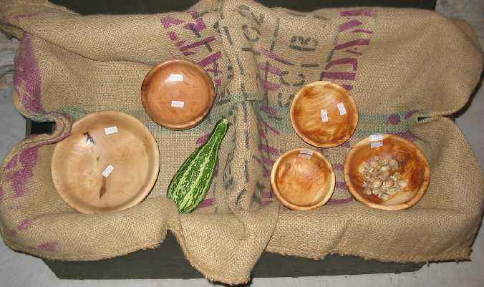

Ob koncu dneva pa vsako jesen pripravijo Jesenske serenade, koncerte klasične komorne glasbe.

Letos je potekalo tudi že 20. mednarodno literarno srečanje v Vilenici, ki je srečanje pesnikov, pisateljev, dramatikov in esejistov iz celega sveta. Največji dogodek je vsako leto podelitev mednarodne literarne nagrade Vilenica za najboljše literarno delo v Vileniški jami.

**Slika 22: Lesene posode**

## Galerije in muzeji

Kras je bogato prepreden z zgodovino in hkrati tudi z umetniškim ustvarjanjem, o čemer nam pričajo mnogi muzeji (tudi na prostem) in galerije.

### Galerija in vrt pod kostanji

Galerija leži v Kobdilju ob nekdanji Fabianijevi domačiji. To je prodajno-razstavna galerija z umetniškimi deli, ki so nastali na Krasu. V njej si lahko ogledamo in tudi kupimo nekatere oljnate in akrilne slike, linorez, izdelke iz gline, keramike in lesa,... Na vrtu pred galerijo pa rastejo stare sorte vrtnic in stari kostanj.

Kosovelova domačija

Nahaja se v Tomaju in je urejena kot spominska zbirka Srečka Kosovela in celotne družine Kosovel.

Kraška hiša ali romanska hiša

Romanska ali Kraška hiša v Štanjelu, ki odraža arhitekturne značilnosti prvotnih kraških hiš, grajenih v času romanike in gotike, je domnevno najstarejša ti. romanska stavba, po vsej verjetnosti sezidana v 14. ali 15. stoletju. Na njej so predstavljene tri najbolj značilne prvine tradicionalnega kraškega doma: hiša, kamra in hram. Sama stavba s škrilasto streho in kamnitimi žlebovi, po katerih se steka voda iz strehe v vodnjak, pa priča o tradicionalnem ljudskem stavbarstvu, gradnji s kamenjem in o pomenu vode za Kras.

**Slika 23: Izba v kraški hiši**

**Slika 23: Galerija pod**

**kostanji**

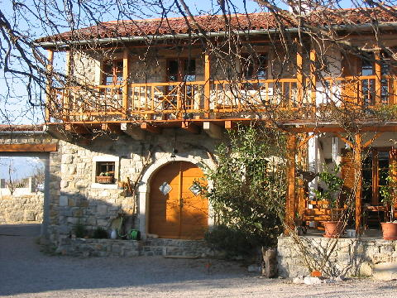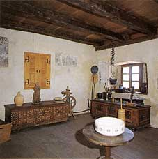

# LITERATURA IN VIRI

## Literatura

* *Ivan GAMS*: **Kras v Sloveniji** ***v prostoru in času***, ZRC SAZU, Ljubljana 1995
* **KRAS – *pokrajina, življenje, ljudje***, ZRC SAZU, Ljubljana 1993
* *Marjan Krušič*: **Slovenija Turistični vodnik**, Založba Mladinska knjiga, Ljubljana 1995
* *Julij Titl*: **Primorje Kras a-ž**, Pomurska založba, Murska Sobota, 1993
* *dr. Stanko Renčelj*: **KRAŠKA KUHINJA**, Kmečki glas, Ljubljana, 1999

## Viri

* <http://www.enaplus.com/>
* <http://www.park-skocjanske-jame.si/>
* <http://www.komen.si/slo/turizem/index.htm>
* <http://vodnik.kras-carso.com/>
* <http://www.vlaki.net/grad/stanjel.html>
* http://www.gea-on.net/